Chronik der Familie Fleschutz (1412-1942)
Legende: * = Geburt, ⚭ = Hochzeit, † = Tod, 🔨 = Beruf, 💥 = Krieg, {} = Quelle (mehr Hinweise: siehe unten).
Jahr | Ereignis
1412 | Utz Brästel genannt Fläschuz, kauft die Güter zu "Wyler" und "Mätzlins" (jetzt Fleschützen bei Börwang) vom Fürststift Kempten {Brief & Urkunde 263} (erste urkundliche Erwähnung)
1480 | Jörg Fleschütz, Haldenwanger Pfarr.
1505 | Vergleich zwischen Hans Johann Fleschutz und Hans Caspar Laubenberg {Urkunde 1757}
1516 | Frevelgerichtsbarkeit zu Fleschützen {Urkunde 2007}
1525 | 💥 Deutscher Bauernkrieg, 200 Allgäuer Höfe wurden in Brand gesteckt {Wikipedia}
1530 | Georg Fleschutz (Hofmeister) kauft Wasserrecht zu Burkarts {Urkunde 2546}, 1 Jahr später kauft er 2 Jauchert Acker {Urkunde 2566}, 1540 kauft er ein Haus vom Konvent {Urkunde 2915} und 1542 kauft er weitere 2 Häuser vom Konvent {Urkunde 2984}
1537 | 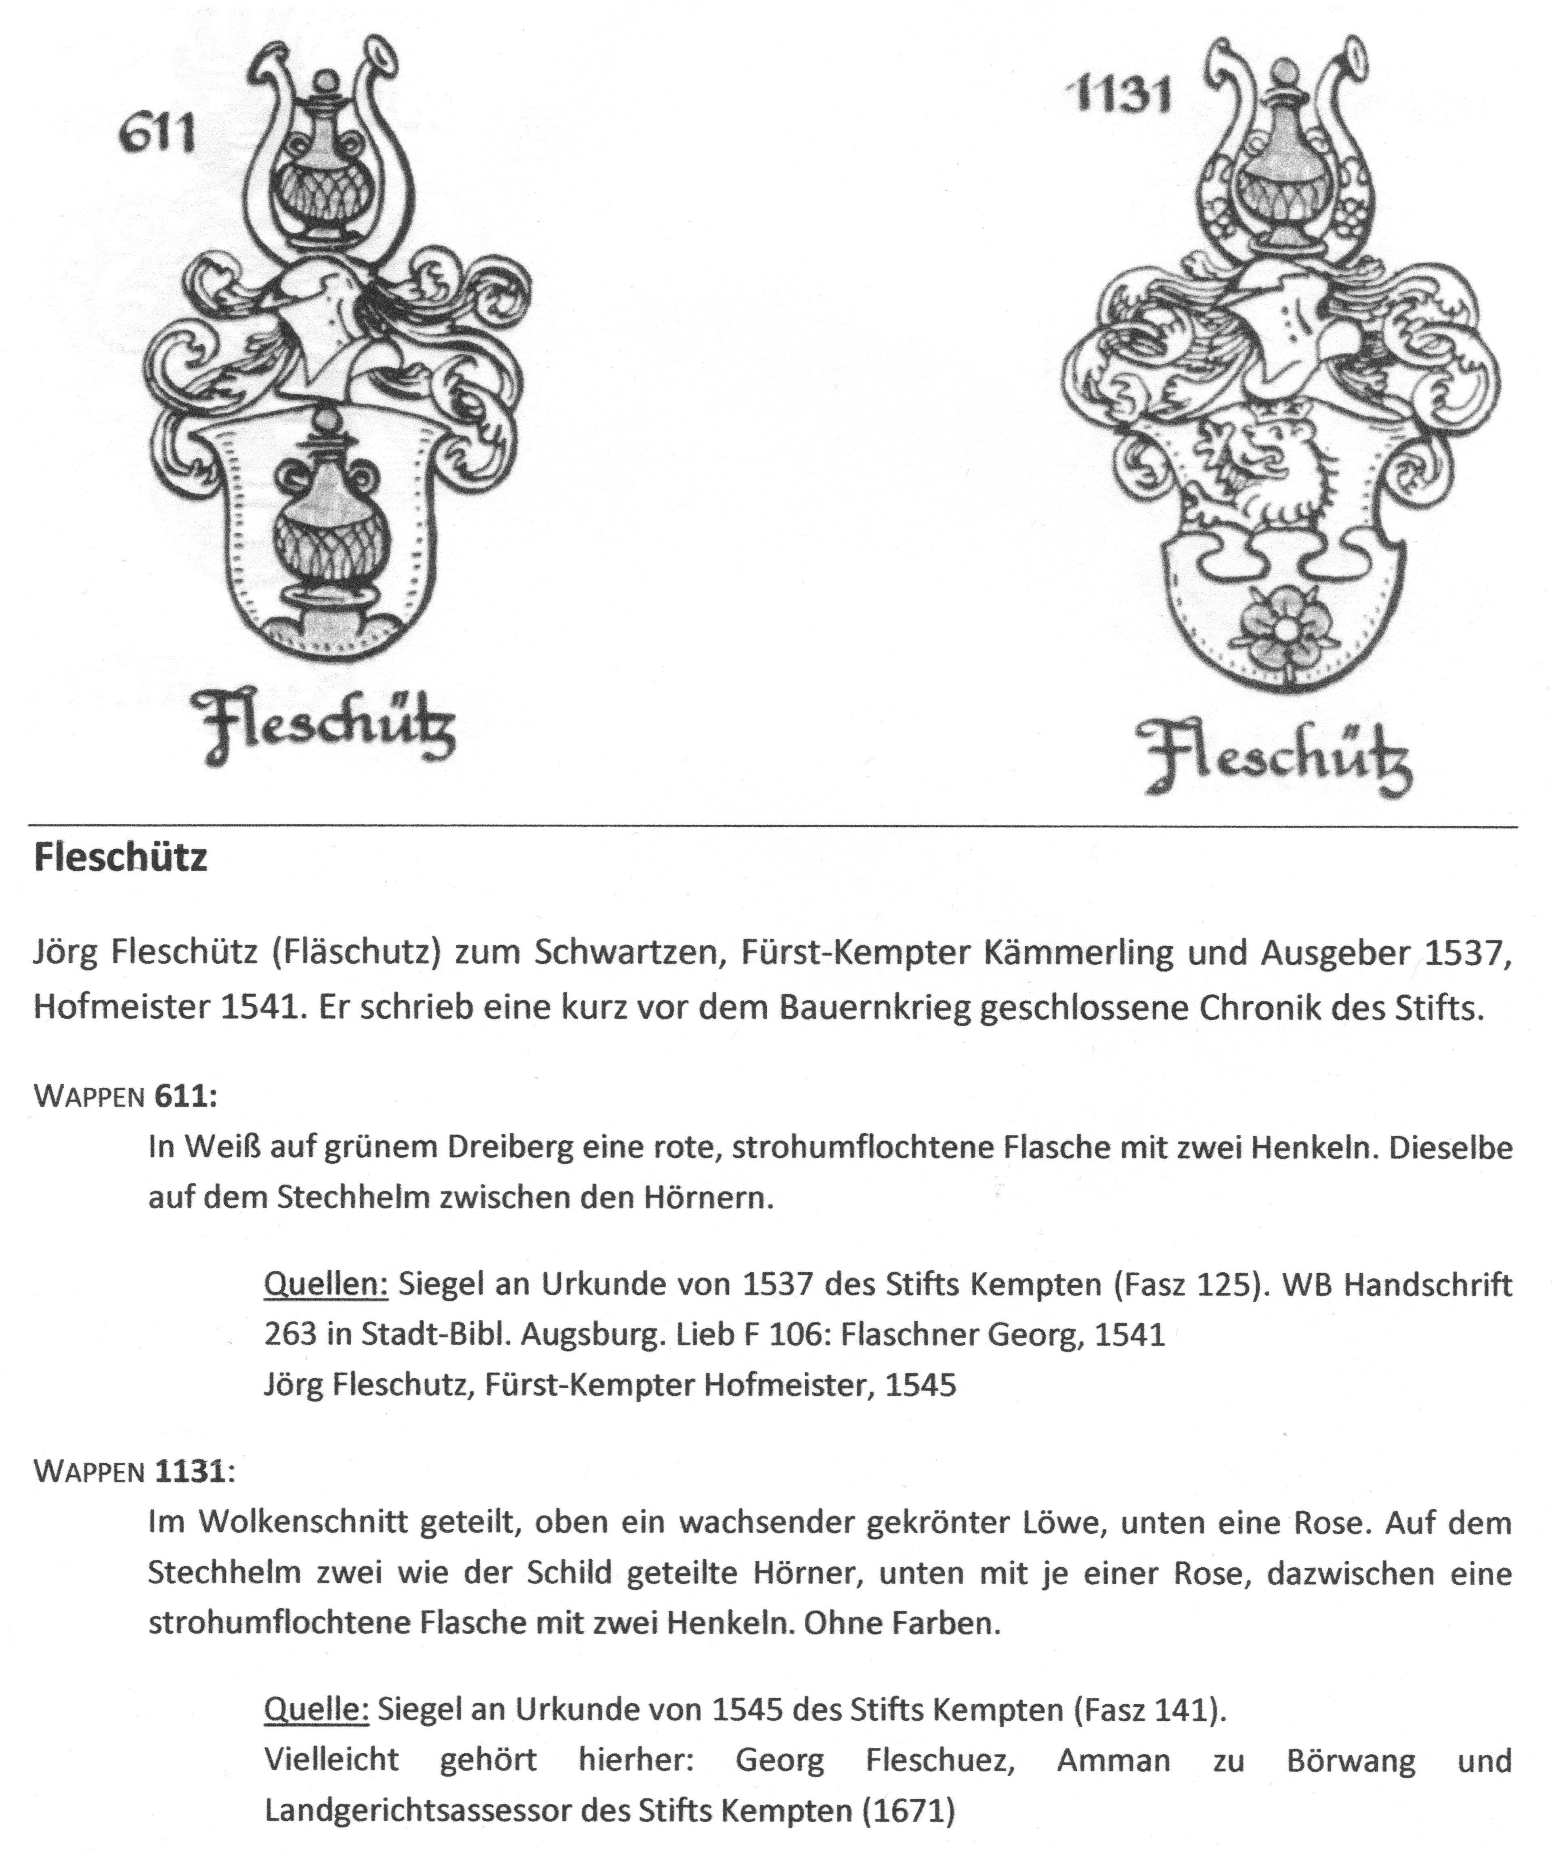 {Allgäuer Geschichtsfreund, Kempter Wappen und Zeichen}
1543 | Baltus Fleschutz, zum Weyler, genannt (bei den) Fleschutzen
1550 | Agatha Fleschutz verkauft ihr Gut zu Eschers (Untrasried) für 200 Gulden {Urkunde 3316}
1550-1743 | Güter und Untertanen zu Fleschützen {Akte 1913}
1554 | Georg Fleschutz (in Schwarzen) wegen verliehener Wirtschaftsgerechtsame {Urkunde 3495} und {Urkunde 3499}
1564 | Baltasar Fleschutz (Scholare) will Priester werden
1565 | Christoph Fleschutz kauft eine Gaststätte {Urkunde 3800}
1565 | Balthus Fleschutz zu Fleschützen bekommt Zinsbrief von Lukas Haini zu Bachtels {Urkunde 3778}
1618-1648 | 💥 Dreißigjähriger Krieg, dadurch Hungersnöte und Seuchen. In Teilen Süddeutschlands überlebte nur ein Drittel der Bevölkerung {Wikipedia}
1658 | Hans Georg Fleschutz verkauft Baind zu Dickenbühl {Urkunde 5642}
1666 | Baltasar Fleschutz, Bauschreiber im Stift Kempten
1686 | Georg Fleschutz zu Haubensteig kauft Weiderecht im Stadtallmey {Akte 1127}
1791 | 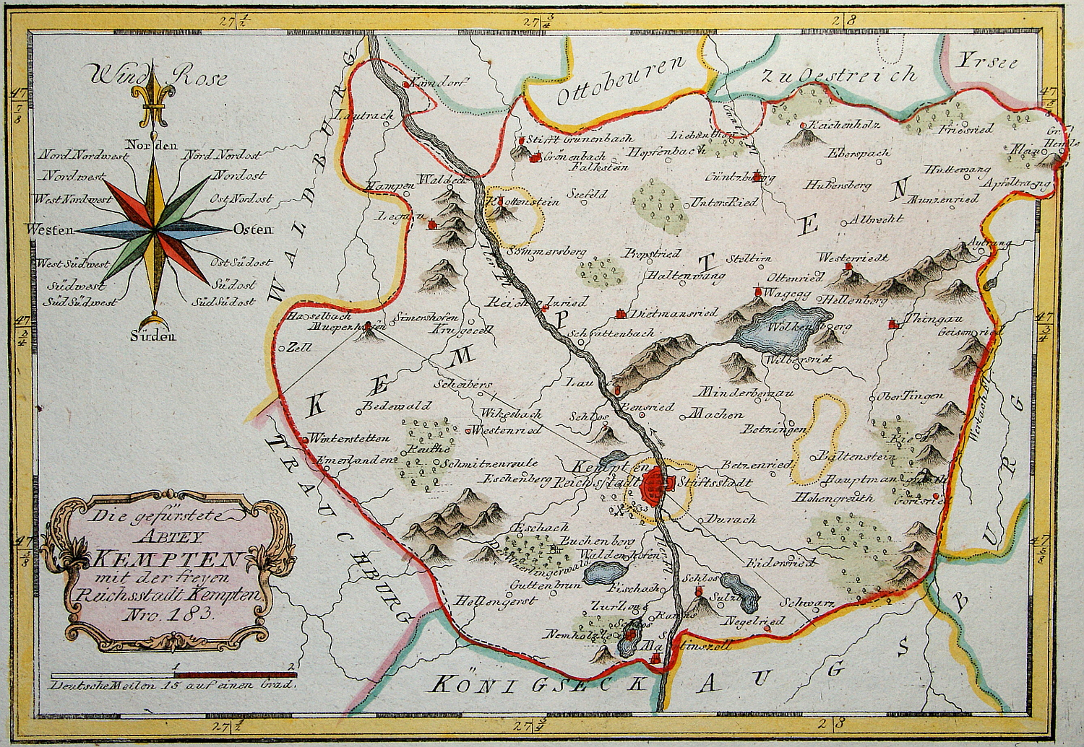 Karte des Territoriums der Fürstabtei Kempten von 1791 {Wikipedia}

Vorname(n) | Ereignis
Baltasar | †1646 ⚭Ursula Schneider {Sterberegister} (vermutlich verwandt)
Georg | 🔨Hauptmann und Wirt ⚭1649 Sabina Brenberg(+1652) ⚭1654 Maria Heslin in Börwang {Sterberegister Sabina} {Hochzeitsregister mit Maria} (vermutlich verwandt)
 | Georg & Sabina & Maria's Kinder: (in Börwang bei Haldenwang)
Johann Georg | ⚭1663 Maria Briechler in B. {Hochzeitsregister}
Maria | *1649 in B. {Taufregister} (vermutlich verwandt)
Catharina | *1651 in B. +1654 {Taufregister} (vermutlich verwandt)
Ursula | *1655 in B. {Taufregister} (vermutlich verwandt)
Elisabeth | *1656 in B. {Taufregister} (vermutlich verwandt)
Regina | *1657 in B. {Taufregister} (vermutlich verwandt)
Sabina | *1659 in B. {Taufregister} (vermutlich verwandt)
 | Johann Georg & Maria's Kinder: (in Börwang bei Haldenwang)
Sabina | *1664 in B. {Taufregister}
Roman | *1665 in B. {Taufregister}
Rosina | *1666 in B. {Taufregister}
Ferdinand | *1667 in B. {Taufregister}
Anna | *1669 in B. {Taufregister}
Barbara | *1670 in B. {Taufregister}
Franz | *1671 in B. {Taufregister}
Maria | *1673 in B. {Taufregister}
Maria | *1675 in B. {Taufregister}
Franz | *1677 in B. {Taufregister}
Anna | *1679 in B. {Taufregister}
Mang | *1680 in B., ⚭1717 Anna Maria Geiger in B. {Hochzeitsregister}
Josef | *1681 in B. {Taufregister}
Georg | *1683 in B. {Taufregister}
 | Mang & Anna Maria's Kinder: (in Börwang bei Haldenwang)
Anna | *1718 in B. {Taufregister}
Anna Maria | *1719 in B. {Taufregister}
Ferdinand | *1721 in B. {Taufregister}
Johannes? | *1723 in B. {Taufregister}
Josef | *1725 in B. 🔨Bauer +06.04.1773 an böses Fieber in Waizenried bei Untrasried ⚭11.08.1757 Anastasia Trunzer in Untrasried {Taufregister}
Dominik | *1726 in B. {Taufregister}
 | Josef & Anastasia's Kinder: (auf Hof in Waizenried 79 bei Untrasried, jetzt Schindele-Hof) {Familienbuch}
Anna Barbara | *23.03.1758 in W. ⚭23.05.1793 mit Prack
Jakob | *23.07.1760 in W., †01.08.1760 mit nur 9 Tagen
Leonhard | *04.11.1761 in W. 🔨Bauer †09.03.1814 ⚭11.7.1785 Maria Adelheid Waldmann
Dominik | *08.10.1762 in W. +1762
Maria Anna | *18.07.1764 in W. ⚭04.02.1788 mit Stehele … nach Mittelberg
Sabina | *26.10.1765 in W. †04.01.1766 mit nur 2 Monaten
Jakob | *06.07.1768 in W.
Afra | *06.08.1769 in W. †10.09.1769 mit nur 1 Monat
Theodor | *08.11.1770 in W.
Anna Maria | *31.12.1772 in W. †18.08.1773 mit nur 7 Monaten
- | +23.10.1773 in W. (notgetauft)
Josef | *16.02.1775 in W. +09.03.1775 mit nur 21 Tagen
Franz Josef | *14.02.1776 in W.
 | Leonhard & Maria Adelheid's Kinder: (auf Hof in Waizenried 79 bei Untrasried, jetzt Schindele-Hof) {Familienbuch}
Johann Georg | *07.07.1786 in W., †13.07.1786
Anna Maria | *29.08.1787 in W. †04.09.1787 mit nur 6 Tagen
- | +24.09.1788 in W. (notgetauft)
Genovefa | *03.01.1790 in W. †09.01.1790 mit nur 6 Tagen
Johann Georg | *20.04.1791 in W. 🔨Bauer †06.06.1865 ⚭ Maurus ... ⚭ Kreszentia Reichart
M. Afra | *05.08.1794 in W.
Ulrich | *04.07.1796 in W. †17.09.1861 in Burg ⚭Creszentia Hartmann, *25.12.1791
Franziska | *03.10.1797 in W.
Johann Baptist | 23.06.1799 in W. †13.02.1875 in Engetried ⚭ Maria Kreszenz Epp (10.09.1798 †06.12.1862)
Maria Anna | *16.07.1805 in W. †1.7.1810 mit nur 5 Jahren
 | Johann Georg & Maurus & Kreszentia's Kinder: (auf Hof in Waizenried 79 bei Untrasried, jetzt Schindele-Hof) {Familienbuch}
Franz Xaver | *03.02.1818 in W. †06.02.1818 mit nur 3 Tagen
Maria Anna | *12.10.1819 in W. †14.07.1867 in Kraftisried?
Karolina | *16.03.1821 in W.
Franz Xaver | *13.05.1822 in W. †19.05.1822 mit nur 6 Tagen
Johann Georg | *14.08.1823 in W. †24.04.1830
Johann ? | *02.08.1824 in W. †28.08.1824 mit nur 1 Monat
Ignaz | *31.07.1825 in W. †17.09.1825 mit nur 46 Tagen
M. Josefa | *31.10.1826 in W.
Johannes Chrysostomus | *09.02.1828 in W. †1907 in Obg. ⚭24.11.1862 Maria Antonia Schindele (zog als Privatier nach Obg.)
Johann L. | *24.06.1829 in W. †02.03.1830
Theresia | *01.06.1831 in W. 🔨Privatiere †25.11.1901 in Ostenried 71 bei Untrasried {Sterbebild}
Theodor | *20.10.1832 in W. †1915 in Albrechts
Alois | *24.03.1834 in W.
Johann Georg | *19.11.1835 in W. †03.04.1880 in Ostenried 71
Johann Heinrich | *27.04.1837 in W. ⚭21.2.1881 in Altdorf mit Maria Anna T. (2 Monate Hof, Trübsinn)
 | Theresia & Xaver Prinz's Kind: {Familienbuch}
Johann Georg | 09.05.1868 in Ostenried 71 bei Untrasried 🔨Bauer †05.01.1933 {Sterbebild} ⚭ Apollonia Mayr (09.02.1870 +08.12.1957 {Sterbebild})
 | Johann Georg & Apollonia's Kinder: (zuerst in Ostenried 71 bei Untrasried, dann in Albrechts 12 bei Günzach)
Johann | 30.12.1895 in O. 🔨Bauer †29.05.1955 in Albrechts {Sterbebild} ⚭ Sophie Hartmann (23.03.1904 †30.09.1977) {Sterbebild}
Maria | *25.01.1897 in O. †05.01.1990
Theresia | *27.04.1902 in O. †25.06.1987 ⚭Johann Kustermann
Georg | *19.04.1903 in O. †19.04.1903 mit nur 1 Tag
Johann Georg | *13.08.1906 in A. †09.05.1935
Theodor | *10.12.1907 in A. 🔨Soldat †28.09.1942 bei Leningrad, Russland {Sterbebild}
 | 1914-1918 💥 1. Weltkrieg mit ca. 17 Millionen Toten {Wikipedia}
 | 1939-1945 💥 2. Weltkrieg mit ca. 60-80 Millionen Toten {Wikipedia}
 | Johann & Sophie's Kinder: (auf Hof in Albrechts 12 bei Günzach)
Georg | *21.01.1935 in A., †19.03.1935 mit nur 2 Monaten
Amalie Maria Anna | *20.02.1936 in A.
Apollonia Theresia | *29.05.1937 in A.
Johann | *05.12.1938 in A. 🔨Bauer ⚭Rosmarie Höbel *18.12.1947
Theodor Konrad | *12.11.1942 in A. 🔨Molkerei-Meister ⚭Sigrun Friede *01.04.1949 in Radolfzell

Hinweise
- Zur Namensentstehung: im Brief von 1412 nennt sich Utz Brästel selbst: "fläsch ützen" (mit Leerzeichen, vmtl. Kurzform von: Flaschner Utz, siehe auch Wappen mit Flasche). Grund dafür waren wohl mehrere Utz Brästel im selben Ort (Vater/Großvater/Onkel/Cousin?). In der darauffolgenden (Kauf-)Urkunde wird daraus: "fläschüzen" (ohne Leerzeichen, ohne T).
- Die Kirchenbücher in Haldenwang beginnen ab dem Jahr 1639.
- "Haus mit Taferngerechtigkeit" bedeutete früher: Gaststätte, "Federspiel" = Falkenjagd, "in den Hölzern" = im (Forst-)Wald, "Frevel" = leichteres Vergehen, "Privatiere" = wohlhabende Frau ohne Erwerbstätigkeit, "Flaschner" = Blechschmied.
- Die Handschriften sind entweder in Sütterlinschrift oder in Deutsche Kurrentschrift.
- Diese Chronik ist auch verfügbar im Format: .DOCX, .EPUB (für E-Books), .HTML, .ODT, .OPML, .PDF, .RST, .RTF, .TEX, .TEXTILE, .WIKI.
- Stand: 9. Februar 2025

👏 Danksagung
Herzlichen Dank an alle die bei dieser Chronik mitgeholfen haben:
- An Karl Fleschutz und seinen Großvater für ihre Ahnenforschung und ihre Chronik der Familie Fleschutz in Burg.
- An Matricula Online für das Einscannen der vielen Kirchenbücher in Europa.
- Ans Staatsarchiv Augsburg für die Einsichtnahme in die Urkunden und Akten.
- An Transkribus für die maschinelle Schriftübersetzung.
- An Bernhard für die Sterbebilder und an Jörg für den Hinweis zu Matricula Online.
- An Andrea für das schwierige Entziffern der Handschriften.
- Und natürlich an Manuel der für ein Schulprojekt den (Chronik-)Stein ins Rollen brachte 😊

